Проточный аккумулятор состоит из 2 емкостей с электролитом отделённых друг от друга ионобменной мембраной и соединенных друг с другом токосъемником. Из-за разницы потенциалов между электролитами создаётся ЭДС. Из-за необходимости сохранения электронейтральности, вместе с электронами из 1 танкера уходят через ионобменную мембрану и положительно заряженные ионы (в нашем случае Н+).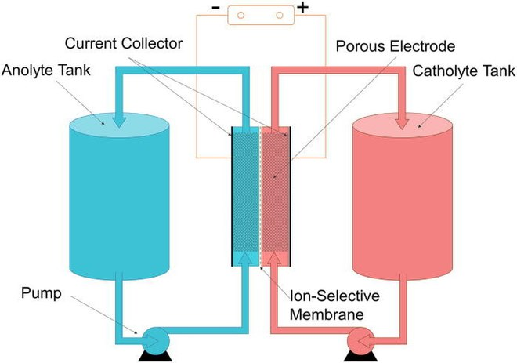

К сожалению, мембрана работает не идеально и вместе с ионами Н+, чей транспорт необходим, проходят и ионы электролита (V2+, V3+, V4+, V5+). В зависимости от фазы заряд/разряд, степени заряда аккумулятора, концентрация ионов V различна . Так как они проходят через мембрану с разной скоростью, захватывая с собой разное количество молекул воды, это приводит к тому, что динамично растёт или уменьшается уровень жидкости в определенной ёмкости.

Из-за нелинейности процесса, зафиксирован выход из строя одной из очень больших систем проточных батарей.. Планируется изучать динамику изменения уровня жидкости.

Для удобства изучения, информация анализируется в графическом виде. Лучше всего это делается в Origin`е, для чего от программы требуется вывод данных в виде таблицы для последующей обработки, форматы XLSX, csv. Построение графика в самой программе не является обязательным, для аналитической работы с данными необходима именно таблица.

В эксперименте находятся 2 ёмкости, поэтому требуется вывод данных для второй на основании измерений первой. Осуществляется по формуле

V2 = Vобщ - V1 - Vмертв, где:

Vобщ - суммарный объём электролита в ячейке (задается пользователем);

Vмертв - мертвый объём заключенный в трубках системы и электрохимической камере, и не содержащийся в емкостях (задается пользователем);

V1 - объём рассчитанный программой для измеряемой колбы;

Требования по функционалу:

* вывод данных уровня жидкости 1 и 2 емкостей в табличном формате;
* контроль съемки;
* установка всех необходимых для работы библиотек;

Поскольку будет проведена серия экспериментов, от программы требуется удобство интерфейса для настройки, а именно:

* возможность ввода Vобщ, Vмертв;
* возможность сохранения калибровочных файлов и их активация без постоянной перекалибровки;
* встраивание рабочего скрипта для съема фотографий (имеется, работает при самостоятельном запуске, но не работает при вшивании);
* контроль частоты съема фотографий, настройка разрешения съемки. Через приложение камеры на рабочем компьютере разрешение регулируется, через прогу используется низкое по умолчанию;
* ввод номера камеры для опознания компьютером. В данный момент это камера “0”, но, в дальнейшем, будут смены;
* (по сути имеющийся интерфейс с контролем разрешения камеры и возможностью её указания);

прим: если для манипуляций с разрешением камеры требуется перелопачивание кода, то не надо, ибо авторство не Максима и мы не договаривались, что он отвечает за съёмку. Только сшивание этого кода с выводом контроля переменных